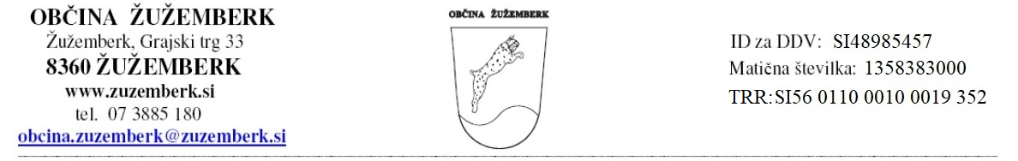

Številka: 011-2/2020-11
Žužemberk, 9. 6. 2021

Na podlagi 62. člena Poslovnika Občinskega sveta Občine Žužemberk (Uradni list RS, št. 79/18)

s k l i c u j e m

10. sejo Odbora za družbene dejavnosti,
ki bo 16. 6. 2021, ob 18.00 uri,
v sejni sobi Občine Žužemberk, Grajski trg 26, Žužemberk.

Za sejo predlagam naslednji dnevni red:

- Pregled in potrditev zapisnika prejšnje seje
- Obravnava predloga Zaključnega računa proračuna Občine Žužemberk za leto 2020
- Predlog Odloka o subvencioniranju komunalnega prispevka za mlade in mlade družine v Občini Žužemberk
- Predlog Odloka o spremembah in dopolnitvah Odloka o ustanovitvi javnega vzgojno – izobraževalnega zavoda Osnovna šola Žužemberk
- Predlog Sklepa o soglasju k sistematizaciji delovnih mest v vrtcu Sonček pri OŠ Žužemberk
- Predlog Sklepa o soglasju k sistemizaciji delovnih mest v vrtcu pri OŠ Prevole
- Predlog Sklepa o izdanem soglasju za dodatne zaposlitve v Vrtcu Sonček pri OŠ Žužemberk
- Predlog Sklepa o zagotovitvi sredstev za dodatni obseg zaposlitve v OŠ Žužemberk v šolskem letu 2021/2022
- Predlog Sklepa o zagotovitvi sredstev za dodatni obseg zaposlitve v OŠ Prevole v šolskem letu 2021/2022
- Vprašanja in pobude

S spoštovanjem,

Gradivo je bilo priloženo na CD nosilcu.
Predsednik odbora
Rok Zupančič

Vabljeni:
- Darko Pucelj
- Ida Kastelic
- Tom Smrke
- Tanja Koren
- Jože Papež, župan
- Tomaž Hrastar, direktor občinske uprave
- Roman Kren, višji svetovalec za finance
- Vlado Kostevc, svetovalec za družbene dejavnosti

